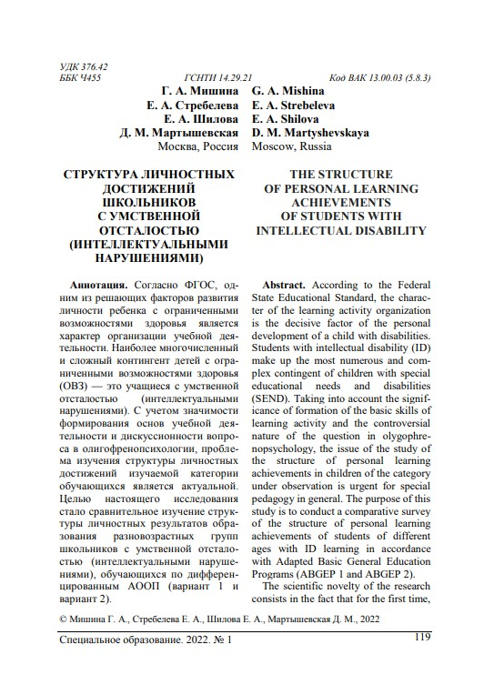 | Мишина Г.А., Стребелева Е.А., Шилова Е.А., Мартышевская Д.М. Структура личностных достижений школьников с умственной отсталостью (интеллектуальными нарушениями // Специальное образование. ‒ 2022. ‒ №1. – С. 119-132. УДК 376.42

Аннотация: согласно ФГОС, одним из решающих факторов развития личности ребенка с ограниченными возможностями здоровья является характер организации учебной деятельности. Наиболее многочисленный и сложный контингент детей с ограниченными возможностями здоровья (ОВЗ) — это учащиеся с умственной отсталостью (интеллектуальными нарушениями). С учетом значимости формирования основ учебной деятельности и дискуссионности вопроса в олигофренопсихологии, проблема изучения структуры личностных достижений изучаемой категории обучающихся является актуальной. Целью настоящего исследования стало сравнительное изучение структуры личностных результатов образования разновозрастных групп школьников с умственной отсталостью (интеллектуальными нарушениями), обучающихся по дифференцированным АООП (вариант 1 и вариант 2).
Ключевые слова: школьники; олигофренопедагогика; умственная отсталость; умственно отсталые дети; нарушения интеллекта; дети с нарушениями интеллекта; интеллектуальные нарушения; личностные результаты; универсальные учебные действия; адаптированные основные образовательные программы.

